***Borrador del caso de estudio***

*Grupo A1*

*Integrantes:*

* Abbasov, Sanan
* Akalay, Alae
* Ávila García, Cristian Rafael
* Rodríguez Alvarez, Miriam

***Objetivos***

Red social basada en tablones con información sobre los distintos carriles bici, en el que los usuarios pueden publicar información en los tablones del carril deseado para compartir su estado o alguna incidencia en este.

Los usuarios podran subir fotos en los comentarios, las cuales se almacenarán en principio en un servidor externo (Imgur).

Para la interacción entre los usuarios hemos elegido el uso de servicios externos, eligiendo Twitter.

Los usuarios tendrán distintos tipos de roles que les permitirán realizar distintas tareas. Los roles serán:

* Administrador
* Usuario
* Invitado

***Entidades***

* Usuarios
  + rol
  + permiso
* Tablones
* Mensajes
* Carriles

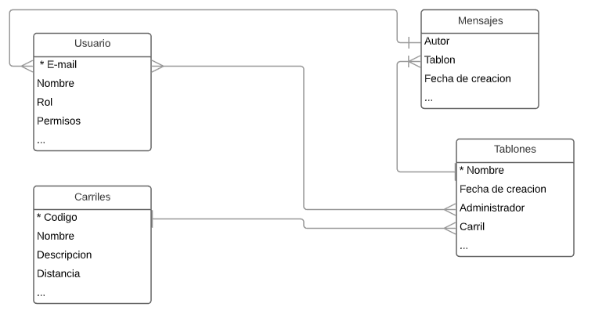

***Recursos Externos***

* Información sobre carriles bici, portal de datos abiertos del Ayuntamiento de Málaga (<https://datosabiertos.malaga.eu/>)
* Twitter (para conversaciones entre usuarios)
* Imgur (para el almacenamiento de imágenes)
* Información meteorológica